ВСЕРОССЙИСКИЙ КОНКУРС ЮНЫХ ИССЛЕДОВАТЕЛЕЙ ОКРУЖАЮЩЕЙ СРЕДЫ ИМЕНИ Б.В. ВСЕСВЯТСКОГО

Номинация «Юные исследователи»

ИНДИКАТОРНАЯ БУМАГА НА ОСНОВЕ КРАСНОКОЧАННОЙ КАПУСТЫ ДЛЯ ЛАБОРАТОРИИ БИОКВАНТУМ-04

Авторы: Кордоева Даяна, Топчина Айлана, 7 класс
т.о. «Прикладная биология и биоинженерия»
АУ ДО РА «Республиканский центр дополнительного образования», детский технопарк Кванториум-04
Руководитель: Малкова А.Н., к.б.н, педагог дополнительного образования
АУ ДО РА «Республиканский центр дополнительного образования», детский технопарк Кванториум-04

г. Горно-Алтайск, 2025

ОГЛАВЛЕНИЕ
Введение | 3
Глава 1. История создания индикаторной бумаги | 4
Глава 2. Материалы и методы изготовления индикаторной бумаги | 5
Глава 3. Оценка качества индикаторной бумаги на основе экстракции карснокачанной капусты | 6
Выводы | 8
Литература | 9
Приложение | 10

ВВЕДЕНИЕ
Индикаторная бумага представляет собой специальный вид фильтровой бумаги, пропитанный химическими реагентами, способными изменять цвет в зависимости от кислотности (pH) среды. Это простой и эффективный инструмент, широко используемый в химии и биологии, медицине и промышленности для быстрого анализа состава растворов и жидкостей.
Использование индикаторной бумаги актуально благодаря своей простоте, доступности и надёжности. Она позволяет быстро определить уровень pH раствора без сложных приборов и лабораторного оборудования. Цвет индикаторной бумаги меняется благодаря специальным веществам реагентам, нанесённым на поверхность бумаги. Эти реагенты называются индикаторами, и каждый из них чувствителен к определенному диапазону значаний рН (уровень кислотности) [3].
В лаборатории Биоквантум бывают случаи, когда заканчивается индикаторная бумага, и для поставки новой нужно некоторое время. И чтобы образовательный процесс не останавливался, мы решили создать свою индикаторную бумагу.
Цель: за время обучения в кванториуме сделать свою индикаторную бумагу на основе вытяжки растений
Задачи:
- Изучить значение оценки рН в исследовательских работах по естественным наукам.
- Изготовить оптимальный раствор и индикаторную бумагу для лабороторных работ и экспериментов в биоквантуме.
- Протестировать полученную индикаторную бумагу с использованием электронного датчика.

Гипотеза:
Индикаторная бумага позволит проводить точные измерения в соответствующих исследованиях и лабораторных работах.

ГЛАВА 1. ИСТОРИЯ СОЗДАНИЯ ИНДИКАТОРНОЙ БУМАГИ
Индикатор – техническое средство или вещество, предназначенное для установления наличия определённой физической величины или определения её порогового значения.
Впервые индикаторы были обнаружены в 17 веке английским химиком и физиком Робертом Бойлем. Бойль очень часто ставил опыты. И вот как-то в лаборатории у него горели свечи, что-то кипело. И садовник принёс корзину с фиалками. Бойль очень любил цветы, но в этот раз он посчитал, что это некстати. Он положил их на стол, проводил садовника и начал свой опыт. При этом выделялся сильный едкий пар. Когда опыт закончился, он обернулся к цветам и увидел – что фиолетовые фиалки стали ярко красными. Случайный опыт? Роберт Бойль не был бы настоящим учёным, если бы не стал дальше изучать это явление… Учёный велел помощнику в стаканы разливать растворы, в которые потом ставил по цветку и наблюдал их реакцию. Эксперименты продолжались один за другим. Но лучшие результаты дал лакмусовый лишайник. Тогда Роберт Бойль опустил в раствор лакмусового лишайника обыкновенные бумажные полоски и высушил их. Эти «хитрые» бумажки Роберт Бойль назвал индикаторами, что в переводе с латинского означает «указатель», так они указывают на среду раствора.
В настоящее время на практике широко применяют следующие индикаторы: лакмус, фенолфталеин, метиловый оранжевый. Индикаторы позволяют быстро и достаточно контролировать состав жидких сред, следить за изменением их состава или за протекание их химической реакции.
Общее название всех природных индикаторов – флавониды. В зависимости от структуры и степени окисления делятся на антоцианы, катехины, флавонолы, флавононы каротиноиды, ксантофиллы и т.д. Находятся в растениях в свободном состоянии и виде гликозидов.
Анотоцианы – это биофлавониды, придающие плодам фиолетовую, синюю, коричневую, красную окраску. Поступая в организм человека с фруктами и овощами, антоцианы проявляют действие схожее с витамином Р, они поддерживают нормальное состояние кровяного давления и сосудов, предупреждая внутреннее кровоизлияния, Анотоцианы – мощные антиксиоданты которые сильнее в 50 раз витамина C. Многие исследования подтвердили пользу антоцианов для зрения. Наибольшая концентрация антоцианов содержится в чернике. Поэтому препараты, содержащие чернику, наиболее востребованы в медицине [1].
ГЛАВА 2. МАТЕРИАЛЫ И МЕТОДЫ ИЗГОТОВЛЕНИЯ ИНДИКАТОРНОЙ БУМАГИ
Материалы и оборудование:
- Листья краснокочанной капусты, содержащие антоцианы
- Ступка и пестик
- Вода
- Мел
- Фильтровальная бумага
- Чистая посуда для сбора экстракта
Ход работы:
- Подготовка растения:
Возьмите небольшое количество листьев растения, например, краснокочанной капусты.
- Измельчение:
Мелко натрите листья или измельчите их в ступке с небольшим количеством мела, чтобы разрушить клеточные стенки и высвободить пигменты.
- Экстракция:
Добавьте к измельченной массе небольшое количество воды. Перемешайте, чтобы антоцианы растворились в воде. Необходимо раствор нагреть до кипения, чтобы максимально высвободить пигменты из клеток растений.
- Фильтрация:
Отфильтруйте полученную смесь через фильтровальную бумагу или мелкое сито в чистую емкость. Вы получите жидкий экстракт, который будет окрашен в цвет антоцианов.
Наблюдение за цветом:
- Оцениваем цвет полученного экстракта. Если в листьях были антоцианы, экстракт будет окрашен в розовый, красный, фиолетовый или синий цвет.
- Проверяем, как цвет меняется при добавлении кислоты или щелочи (например, лимонного сока или раствора соды). Антоцианы являются природными индикаторами, и их цвет чувствителен к pH среды.
Вывод: антоцианы — это природные пигменты, которые растворяются в воде. Изменение pH клеточного содержимого влияет на структуру антоцианов, вызывая изменение цвета [2].
Оценку рН среды исследуемых химических растворов проводили с помощью электронной датчика рН-метра и приложения «Практикум» от научно-образовательного общественно-просветительского проекта Экологический патруль.

ГЛАВА 3 ОЦЕНКА КАЧЕСТВА ИНДИКАТОРНОЙ БУМАГИ НА ОСНОВЕ ЭКСТРАКЦИИ КРАСНОКОЧАННОЙ КАПУСТЫ
Мы сделали экстракцию краснокочанной капусты и добавили спирт в соотношении 2:1 (приложение, фото 1). Это делается для того, чтобы раствор долго сохранял свои свойства и не портился.
Нарезали фильтровальную бумагу прямоугольниками 1х5 (см) и, положив её в контейнер, пропитали экстрактом краснокочанной капусты. Оставили сушиться фильтровальную бумагу. Пропитали её 2-ой раз нашим экстрактом, дали ей высохнуть. Фильтровальная бумага готова.
Мы разбавили химические реактивы, относящиеся к группам кислот и щелочей, дистиллированной водой (приложение, фото 2, фото 3). Чтобы получить растворы с разным показателем рН (таблица 1). Затем провели проверку значения рН электронным датчиком измерителем рН (приложение, фото 4 - 7).
Таблица 1
Растворы кислот и щелочей с соответствующим значением рН
Номер рН | Название реактива | количество реактива | Количество дистиллированной воды (в мл)
2 | уксус (78%) | 25 (в мл) | 5
3 | уксус (78%) | 0,5 (в мл) | 4,5
4 | уксус (78%) | 1 (в мл) | 24
5 | лимонная кислота | 1,73 (мг) | 25
6 | лимонная кислота | 2,2 (мг) | 40
7 | дистиллированная вода | - | 30
8
9 | бытовой очиститель Белизна | 10 (мл) | 30
10 | пищевая сода | 6 (гр) | 15
11 | бытовой очиститель Белизна | 15 (мл) | 25
12 | бытовой очиститель Крот | 25 (мл) | 2

Далее мы проверили работу нашей индикаторной бумаги (таблица 2) (фото 8 и 9).

Таблица 2
Значения рН полученных растворов и изменение цвета индикаторной бумаги на основе экстракции краснокочанной капусты

pH | 2 | 3 | 4 | 5 | 6 | 7 | 9 | 10 | 11 | 12
раствор | уксус | уксус | уксус | лимонная кислота | лимонная кислота | дистиллированная вода | белизна | сода | белизна | крот
цвет | светло-розовый | розовый | светло-сиреневый | сиреневый | светло-фиолетовый | цвет не меняет (фиолетовый) | бирюзовый | синий | зелёный | жёлтый

Таким образом, мы добились нужного эффекта и получили фильтровальную бумагу, меняющую свет при каждом показателе рН раствора.
ВЫВОДЫ
1.Из раствора краснокачанной капусты и фильтровальной бумаги мы изготовили индикаторную бумагу.
2.Из кислот и щелочей приготовили растворы по каждому показатель рН.
3.Наша индикаторная бумага показала реакцию на каждый уровень рН. На основе экстрагированного раствора антоцианов краснокочанной капусты.
4. Соответственно, её можно использовать при необходимости для снятия показателей кислотности и щелочности растворов.

ЛИТЕРАТУРА
- Индикаторная бумага: что это, преимущества, применение и правила использования (https://threelab.ru/blog/indikatornaya_bumaga_chto_eto_preimushchestva_primenenie_i_pravila_ispolzovaniya/?ysclid=mj6wfyfzfz794502862)
- Индикаторные свойства антоцианов [сайт] – URL: https://nsportal.ru/ap/library/drugoe/2018/05/30/indikatornye-svoystva-antotsianov (дата обращения 11.11.2025).
- Реакция среды, водородный показатель pH [сайт] – URL: https://foxford.ru/wiki/himiya/reaktsiya-sredy-vodorodnyy-pokazatel-ph (дата обращения 11.11.2025).
- https://kasheloff.ru/photos/viyberi-tsvet-krasniyy-ili-fioletoviyy/42

Приложение
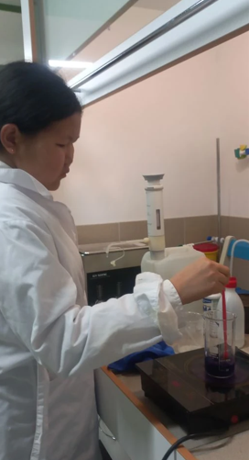
Фото 1. Экстракция антоцианов краснокочанной капусты.
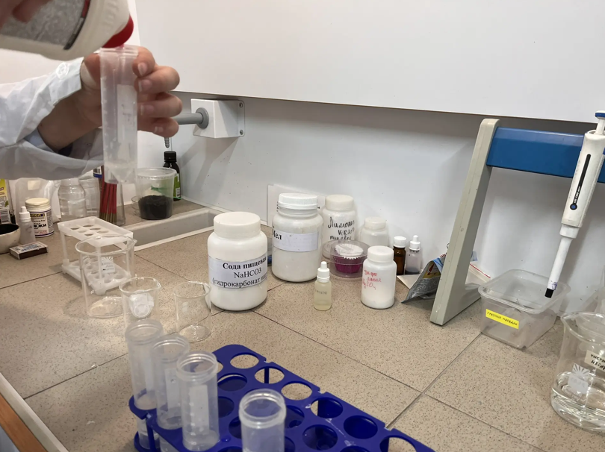
Фото 2. Приготовление растворов для тестирования вытяжки из краснокочанной капусты.
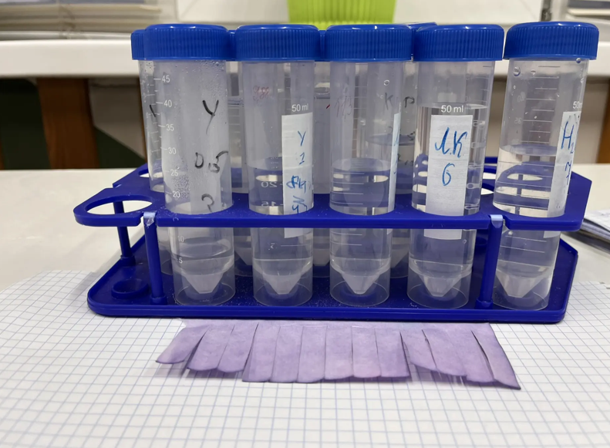
Фото 3. Индикаторная бумага из экстрагированного раствора антоцианов краснокочанной капусты и пробирки с кислотами.
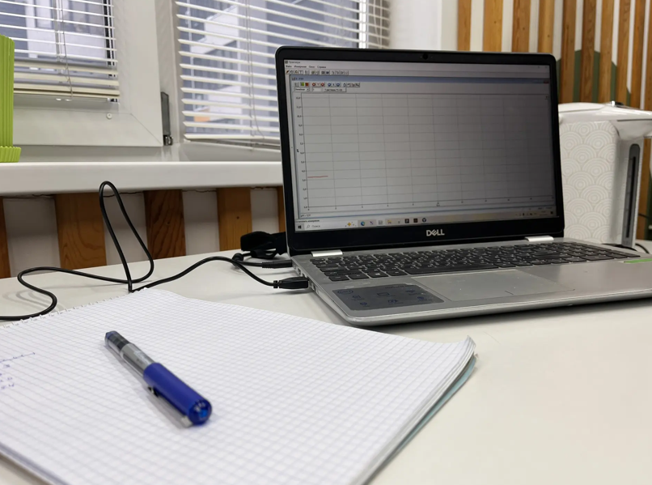
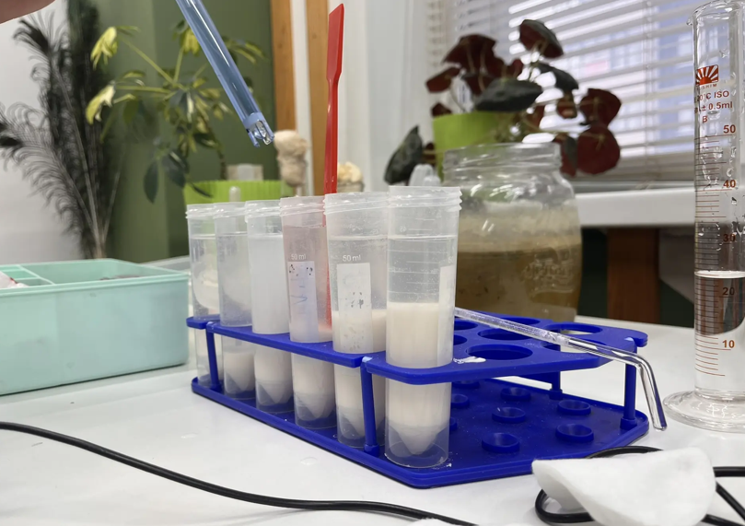
Фото 4-5. Оценка рН с помощью электронного датчика.

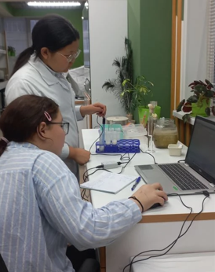
Фото 6. Измеряем рН растворов кислот и щелочей.
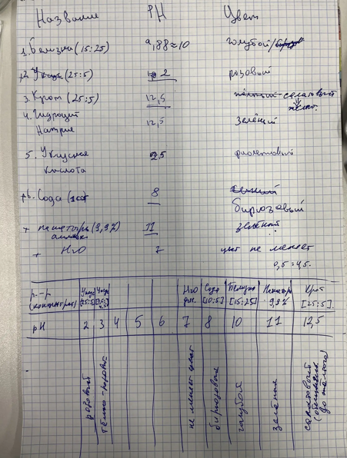
Фото 7. Протокол исследования
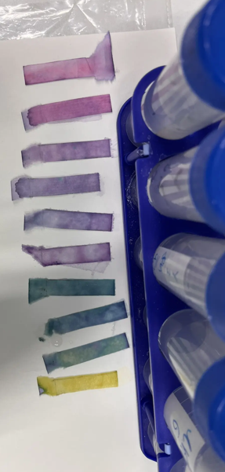
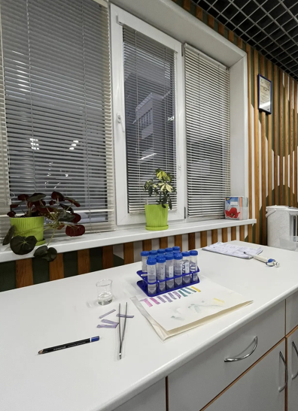

Фото 8-9. Тестирование индикаторной бумаги на основе экстрагированного раствора антоцианов краснокочанной капусты.

